U19.120 scheda creata il 4 giugno 2026
Descrizione storico-bibliografica
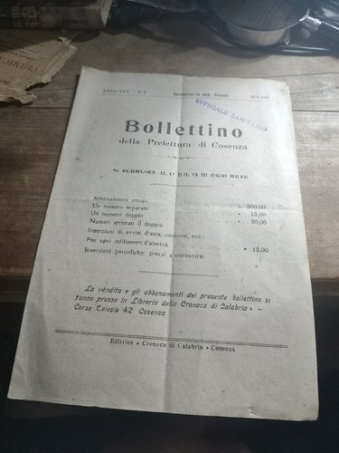
*Bollettino della Prefettura della Calabria Citeriore. - Cosenza : Tip. Migliaccio, [1866-1974?]. – volumi ; 23 cm. ((Periodicità sconosciuta. - Titolo della copertina: Bollettino della Prefettura di Cosenza. - La tipografia varia: Editrice Cronaca di Calabria. - Descrizione basata su: n. 12 (novembre 1866). - IEI0126252
Titolo della copertina: *Bollettino della Prefettura di Cosenza
*Foglio degli annunzi legali della provincia di Cosenza / Prefettura di Cosenza. - Chiaravalle Centrale : ind. graf. Frama sud [distributore], [1975-2000]. – 26 volumi ; 23 cm. ((Bisettimanale. - Descrizione basata su: n. 1 (11 gennaio 1975). - BVE0415937
Autore: Italia : Prefettura di Cosenza
Soggetto: Cosenza <prov.> - Amministrazione – 1866-2000

